Produktový list – EDUKAČNÍ PANEL – PEXESO L
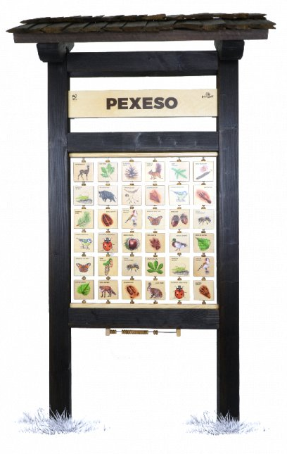
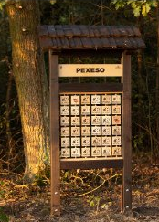

Základní informace
Kotvení | beton
Rozměr š. v. | 114 x 230 cm
Velikost tabulek | 10 x 10 cm
Hmotnost | 65 kg
Materiál
Konstrukce | Masivní smrkové KVH hranoly
Dřevěné prvky | Ekologicky certifikované dřevo PEFC
Střecha | šindel
Barva | Med – na vyžádání i jiná
Popis
Na venkovním pexesu je 36 otočných tabulek o velikosti 10 × 10 cm.
Můžete vybírat z mnoha témat (stopy zvěře, dřeviny, houby jedlé, houby nejedlé, ptáci, dravci a sovy, hmyz, dětské ilustrace) nebo si zvolit téma vlastní.
Na spodní části je umístěné počítadlo.
Součástí prvku je kotvící materiál k zabetonování (ocelová kotva L, spojovací materiál, počet dle potřeb stojanu).
Vyrobeno z masivního smrkového KVH hranolu. Střecha je šindelová.
Barva nátěru konstrukce prvku je medová. Pokud chcete jinou barvu napište ji do poznámek k objednávce.
Autorem kreseb jsou čeští ilustrátoři, obrázky jsou chráněny autorskými právy.
Prvky vyrábíme z ekologicky certifikovaného dřeva PEFC.

